**Настройка шрифта в консоли**

Запускаем ВМ, вводим логин и пароль. Сразу видно проблему с отображением кириллицы

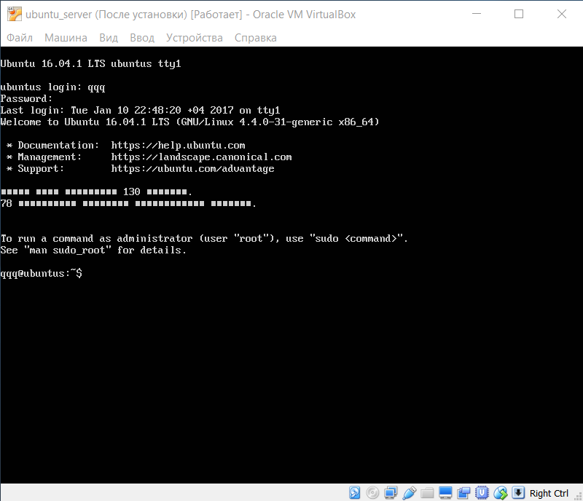

Для исправления исправления в текущем сеансе нужно ввести команду

setupcon --force

А чтобы эта команда запускалась автоматически нужно ввести её в список в файле /etc/crontab. Для этого открываем его в текстовом редакторе nano:

sudo nano /etc/crontab

в конец файла добавляем

@reboot setupcon --force

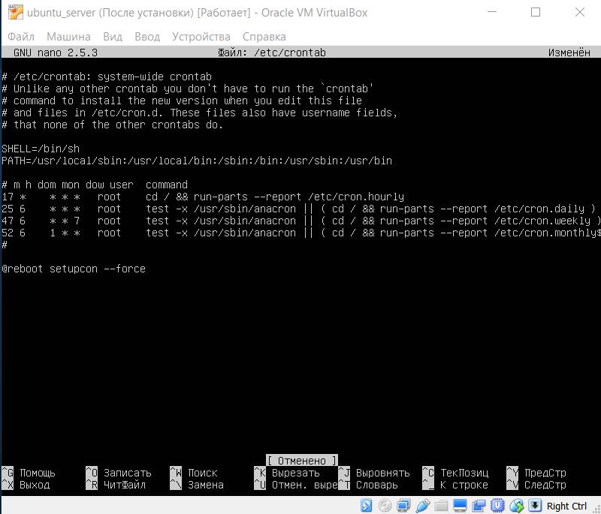

Выходим с сохранением

ctrl+x Y Enter

И обновим все установленные пакеты

sudo apt update sudo apt upgrade

Перегружаемся

reboot

Кириллица отображается правильно